Vitória é um arquipélago composto por 33 ilhas e uma porção continental
Carlos Antolini
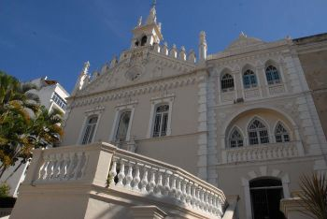
Victor Nogueira
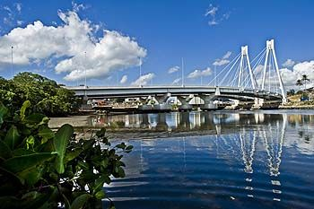
Ilha de Vitória é formada por um arquipélago composto por 33 ilhas e por uma porção continental, totalizando 93,38 km².
As paisagens da cidade encantam a quem chega, quer seja de avião, navio ou pela via terrestre. Sete pontes interligam a Ilha de Vitória ao continente.
A capital do Espírito Santo, com 369.534 habitantes conforme a estimativa de população do IBGE (2021), é o centro da Região Metropolitana, que congrega mais seis municípios : Cariacica, Fundão, Guarapari, Serra, Vila Velha e Viana , totalizando uma população estimada em 2.033.067 milhões. Está localizada estrategicamente na Região Sudeste, próxima dos grandes centros urbanos do país. Limita-se ao Norte com o município da Serra, ao Sul com Vila Velha, a Leste com o Oceano Atlântico e a Oeste com o município de Cariacica.
Circundado pela Baía de Vitória e pelo estuário formado pelos rios Santa Maria, Marinho, Bubu e Aribiri, o município apresenta ilhas, encostas, enseadas, mangues e praias, elementos de grande recurso paisagístico.
A cidade é singular por suas belezas naturais, seus grupos culturais tradicionais, seu crescimento notável, sendo um destino turístico em ascensão. A cidade possui um espaço territorial propício para eventos e negócios, destacando-se a realização de esportes náuticos. Além disso, Vitória vem se preparando para oferecer cada vez mais serviços qualificados e diversificados.

História da cidade
Tadeu Bianconi
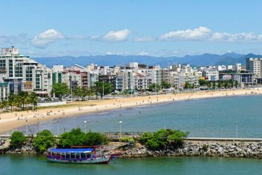
Tadeu Bianconi
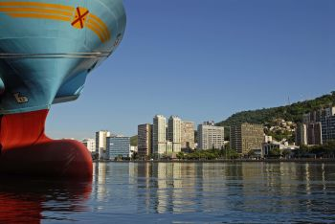
O então Rei de Portugal, Dom João III, dividiu as terras do Brasil em capitanias hereditárias, cabendo à capitania do Espírito Santo ao fidalgo Vasco Fernandes Coutinho, que tomou posse em 23 de maio de 1535, instalando-se no sopé do morro da Penha, em Vila Velha. Explorando a região, os portugueses buscaram um local mais seguro para se guardarem dos ataques dos índios e de estrangeiros (holandeses e franceses).
Em 8 de setembro de 1551, os portugueses venceram acirrada batalha contra os índios Goitacazes e, entusiasmados pela vitória, passaram a chamar o local de Ilha de Vitória.
Em meio ao pequeno núcleo urbano, de feição nitidamente colonial, havia "capixabas" - roças - na língua dos índios - expressão que acabou servindo para denominar os habitantes da ilha e, posteriormente, todos os espírito-santenses. Os índios chamavam a Ilha de Vitória de Guananira ou "Ilha do Mel" pela beleza de sua geografia e amenidade do clima com a baía de águas tranquilas e manguezal repleto de moluscos, peixes, pássaros e muita vida.
A data de emancipação política do município é 24 de fevereiro de 1823, quando um Decreto-Lei Imperial concedeu Fórum de Cidade a Vitória.
No século XX, em função da ocupação dos morros, que refletem as luzes das casas nas águas da baía, Vitória passou a ser chamada de "Cidade Presépio do Brasil" e depois "Delícia de Ilha".
O compositor Pedro Caetano, conhecido nacionalmente, compôs uma canção que virou hino emocional da cidade e começa dizendo que Vitória é cidade sol, de céu sempre azul; Daí, outra denominação dada à cidade: "Vitória Cidade Sol".
A partir de meados do século XX, a cidade se transformou em função das mudanças econômicas ocorridas no Estado. A ocupação urbana se estendeu por grande parte da ilha e avançou, definitivamente, em direção à porção continental do município.

